周测培优卷（4）
一、我会填。(7题8分，其余每题2分，共20分)
1．两个数相加，交换加数的位置，( )不变；两个数相乘，交换因数的位置，( )不变。
2．用字母表示乘法结合律：( )。
3．102×45＝______×45＋______×45运用了( )律。
4．467＋137＋63＝____＋(____＋____)，这里是运用( )律进行简便计算的。
5．472－48－52＝472(________)
6．58×36＋36×42＝(________)____
7．在方框里填上适当的数，使计算能简便。
(1)25×19×
(2)175＋237＋
(3)456－( ＋82)
(4)33×98＋ ×
二、我会辨。(对的画“√”，错的画“×”)(每题2分，共6分)
1．4×8 ×25×125可以运用乘法分配律进行简算。 ( )
2．345－(145－98)与345－145－98的结果不相同。 ( )
3．99×99＋99＝99×(99＋1)＝990。 ( )
三、我会选。(把正确答案的序号填在括号里)(每题3分，共9分)
1．下面算式正确的是( )。
A．675－179＋21＝675－(179＋21)
B．85×23＋7＝85×(23＋7)
C．(80＋8)×25＝80×25＋8×25
2．下列各组算式，得数相等的是( )。
A.$\left\{\begin{matrix}155×18 \\ 155×10×8\end{matrix}\right.$ B.$\left\{\begin{matrix}68×215－68×15 \\ 68×（215－15）\end{matrix}\right.$
C.$\left\{\begin{matrix}9800÷140÷70 \\ 9800÷（140÷70）\end{matrix}\right.$
3．280÷35与( )的结果相等。
A．280÷7×5 B．280÷7÷5
C．280÷7＋280÷5
四、计算挑战。(共50分)
1．口算。(每题1分，共8分)
40×15＝ 25×40＝
125×8＝ 100÷20＝
73＋27＝ 480÷16＝
45×20＝ 456－99＝
2．把你认为能简算的算式圈起来。(12分)
125×17×11
125×43×8
246＋475－327
576＋319－476
43×19＋43×81
77×25＋25×22
3．计算下面各题，怎样简便就怎样计算。(每题3分，共30分)
76＋267＋324 469－203－97

25×16×5 1500÷4÷25

404×25 99×76＋76

125×32 ×25 125×(8＋20)

125×72 98×36

五、走进生活，解决问题。(7＋8＝15分)
1．黄明商场第三季度电视机销售情况如下表。
九月份销售多少台电视机？
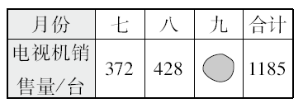
2．一种集邮册每页可以插25张邮票，每本集邮册有24页。5本这样的集邮册一共可以插邮票多少张？

答案
一、1．和 积
2．(a×b)×c＝a×(b×c)
3．100 2 乘法分配
4．467 137 63 加法结合
5．－ 48 ＋ 52
6．58 ＋ 42 × 36
7．(1)4(答案不唯一)
(2)125(答案不唯一)
(3)18(答案不唯一)
(4)33 2(答案不唯一)
二、1．× 2．√ 3．×
三、1．C 2．B 3．B
四、1．600 1000 1000 5 100 30 900 357
2．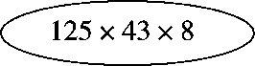
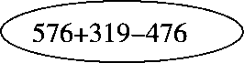
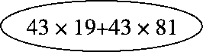
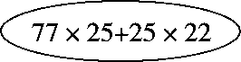
[点拨]最后一个算式利用乘法分配律可转化成99×25，再把99转变成100－1，再利用乘法分配律可简算。

3． 76＋267＋324
＝76＋324＋267
＝667
469－203－97
＝469－(203＋97)
＝169
25×16×5
＝25×4× (4×5)
＝2000
1500÷4÷25
＝1500÷(4×25)
＝15
404×25
＝101×(4×25)
＝10100
99×76＋76
＝76×(99＋1)
＝7600
125×32×25
＝125×8×(4×25)
＝1000×100
＝100000
125×(8＋20)
＝125×8＋125×20
＝1000＋2500
＝3500
125×72
＝125×8×9
＝9000
98×36
＝(100－2)×36
＝100×36－72
＝3528
五、1． 1185－372－428
＝1185－(372＋428)
＝385(台)
答：九月份销售385台电视机。
2． 25×24×5
＝25×4×(6×5)
＝100×30
＝3000(张)
答：一共可以插邮票3000张。

